Benzín ze vzduchu a vody
S tímto nápadem přišla britská společnost Air Fuel Synthesis, která tvrdí, že díky nepříliš technicky složitému a náročnému postupu to možné je.
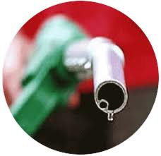
Společnost syntézou vody a vzduchu vyrobila kapalinu, která vypadá jako benzín, má stejné vlastnosti jako benzín a dokonce tak i zapáchá. Velký rozdíl je v tom, že kapalina nebyla rafinována nebo těžena ze země a při jejím spalování se do vzduchu neuvolňuje žádný uhlík.
Další výhodou je, že na výrobu této kapaliny nepotřebujete žádné velké vybavení ani prostory.

Jednotlivé fáze celého procesu výroby nejsou nijak objevné ani mimořádné, jen se až doposud využívali v rámci jiných technologických postupů. Výroba benzínu ze vzduchu a vody využívá uhlíku, kterého je kolem nás dostatek a vodíku, který lze vyrobit z vody. Je to šance jak touto technologií snížit množství oxidu uhličitého vznikajícího ze spalin klasických paliv.
Týmu vědců společnosti Air Fuel Synthesis se po dvou letech výzkumu podařilo dopět do konečné vývojové fáze, kterou je demonstrační destilační jednotka schopná vyprodukovat pět až deset litrů paliva za den. Produkt, který by byl schopen produkovat toto palivo v průmyslovém měřítku, se členům výzkumného týmu podaří nejdříve v roce 2015.
Výroba paliva
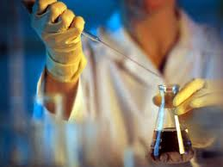
Výroba paliva probíhá tak, že vzduch je nasáván do věže, kde je promícháván s aerosolem obohaceným o roztok hydroxidu sodného. Oxid uhličitý je ze vzduchu sekvestrován a po reakci s hydroxidem sodným z něj vzniká uhličitan sodný. Směs hydroxidu sodného a uhličitanu sodného je přečerpáván do elektrolytické buňky, přes kterou prochází elektrický proud, a přitom dochází k uvolňování vodíku. Ten reaguje s oxidem uhličitým a společně vytvářejí směs uhlovodíků. Z oxidu uhličitého a vodíku se následně produkuje metanol, ze kterého lze v závislosti na reakčních podmínkách vytvářet různé druhy paliva. Vodní pára je přitom průběžně kondenzována a doplňována do elektrolytu, dokud je dostatečně čistá. Palivo lze poté nalít do jakéhokoliv automobilu jezdícího na benzín.

Proč už automobily nepoháníme vodou a vzduchem?
Důvodů je hned několik. Velké firmy na ropném trhu se dost možná snaží mít takovéto podobné alternativní nápady pod svou majoritní kontrolou a vytahují je jen v případě potřeby. Další klíčovou otázkou je, jaká je energetická náročnost celého výrobního procesu a je vůbec tento proces ekonomický? Jak je tomu v případě syntézy benzínu z vody a vzduchu zatím není objasněné. Výhledově se plánoje, že by byl celý proces zajišťován elektřinou z obnovitelných zdrojů energie, jako jsou sluneční, větrná a slapová energie.
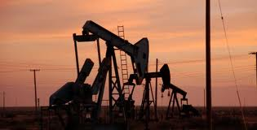
Podle již zmiňované společnosti bude prokázání energetické účinnosti procesů předmětem výzkumu na větším zařízení, které by mělo být instalováno ve třech přepravních kontejnerech a mělo by vyrábět až 1 200 litrů benzínu.
Cílem je vybudovat závody o velikosti rafinérií, které by mohly konkurovat rafineriím ropným. To celé by si však žádalo obrovské investice o velikosti několika miliard liber.

Účinnost tohoto procesu bude také potřeba porovnat s náklady alternativních způsobů likvidaci CO₂ , jako je například jeho ukládání do podzemních komor. Na kolik přijde litr takového alternativního paliva, tak na to si budeme muset zatím počkat.

Použité zdroje
1) Priorita: měsíčník Operačního programu Životního prostředí. 2013, roč. 6.

